UGE 35 | Mandag | Tirsdag | Onsdag | Torsdag | Fredag
Café/Køkken | Halve kartofler med yoghurtdressing  Sandie | Mini pizza  Michael | Pølser med brød  Sandie | Biksemad med spejlæg.  Kolja | Pastasalat  Sandie
Krea | Hygge hos Naja | Hygge hos Naja | Hygge hos Naja | Hygge hos Naja | Hygge hos Naja
Musik | lukket | Musik åbent hos Stig og Mathias  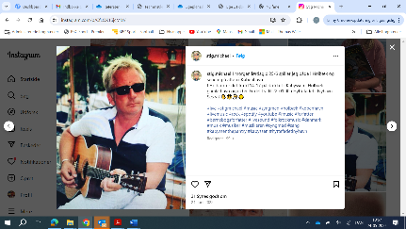 | Musik åbent hos Stig og Mathias   | Musik åbent hos Stig og Mathias | Musik åbent hos Stig og Mathias  .
Dyr / Udeliv | Kaninhygge  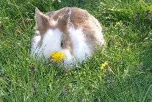 | Dyresamling | Dyrehygge og bålhygge | Udmugning hos alle de andre og  velkomst til vores nye kanin  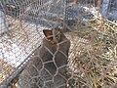 | Dyrehygge med spring
Computerrum | lukket | lukket | lukket | lukket | lukket
Aktiviteter | Sejlads med Stig og Mathias | Hockeykamp | Bålhygge med snobrød | Stop dans i hullet | Pokomon go tur.

